PLAN DE TRABAJO ANUAL
2021
PLANEACIÓN MUNICIPAL

INTRODUCCION
El plan de trabajo de la dirección de planeación municipal tiene como finalidad verificar que los servidores públicos se conduzcan con legalidad, lealtad y honradez al aplicar con eficiencia y eficacia los recursos humanos y el buen desempeño de sus funciones.
Es el encargado de la evaluación del desempeño municipal; teniendo como finalidad contribuir al adecuado desarrollo de la administración municipal.
A través de la planeación el H. Ayuntamiento podrá mejorar sus sistemas de trabajo y aplicar con mayor eficacia los recursos financieros.

MISION
Ser un órgano de control que ayude a prevenir y corregir irregularidades para la transparencia de la administración por medio de indicadores que fomenten la rendición de cuentas sanas que ayuden a evitar posibles observaciones por instituciones estatales y federales, así como vigilar que el desempeño de los servidores públicos se realice apegado a la normatividad establecida con el fin de brindar una mejor atención a la ciudadanía.
VISION
Realizar un mejor desempeño de labores que caracterice a esta área, como un departamento que contribuye en conjunto con las direcciones de la administración a lograr un gobierno eficaz y transparente.
VALORES
- Honestidad
- Responsabilidad
- Solidaridad
- Respeto
- Justicia
- Legalidad
- Lealtad
OBJETIVO GENERAL
Proponer, planear y verificar las diversas acciones y programas establecidos en beneficio de los habitantes del Municipio de Pisaflores conforme a lo establecido y proyectado en el Plan Municipal de Desarrollo 2020-2024.
OBJETIVOS ESPECIFICOS
- Identificar la problemática del Municipio de Pisaflores, conforme a los ejes del Plan Municipal de Desarrollo.
- Establecer acciones y estrategias de mejora, aplicables a los problemas identificados.
METAS
METAS A CORTO PLAZO
- Elaboración del Plan Municipal de Desarrollo correspondiente a la administración 2020-2024 en conjunto con el COPLADEM, del Ayuntamiento de Pisaflores, Hidalgo; así como su adecuada evaluación y seguimiento ante el departamento de Planeación y Prospectiva Estatal y el H. Congreso del Estado.
- Informar, recepcionar, integrar y cargar las evidencias obtenidas, por parte de cada una de las Áreas que conforman el ente municipal; en relación al Programa “Guía Consultiva de Desempeño Municipal 2021”.
- Asistir a capacitaciones impartidas por INDEMUN y/o INAFED para realizar un trabajo más eficiente.

METAS A MEDIANO PLAZO
- Atender el programa “Guía Consultiva de Desempeño Municipal 2022” en su primera revisión.
- Atender el programa “Guía Consultiva de Desempeño Municipal 2022” en su segunda revisión.
- Participar en temas que le sean asignados al área de Planeación.

- Asistir a capacitaciones impartidas por INDEMUN y/o INAFED para realizar un trabajo más eficiente.
METAS A LARGO PLAZO
- Recepcionar resultados de la “Guía Consultiva de Desempeño Municipal 2021”.
- Informe anual de actividades.

ORGANIGRAMA
Presidente Municipal Constitucional
Dirección de Planeación

FUNCIONES
1.- Asistir en las funciones técnicas del Comité de Planeación para el Desarrollo Municipal.
2.- Formular recomendaciones al Ayuntamiento para mejorar la Administración Municipal.
3.- Ser enlace municipal con el Instituto de Desarrollo Municipal del Estado de Hidalgo.
4.- Gestionar, ante el Ayuntamiento, la expedición de los reglamentos y/o las disposiciones administrativas tendientes a regular el funcionamiento de su dependencia y dar operatividad a los planes de trabajo anuales de las áreas administrativas.
5.- Comparecer ante el Ayuntamiento, cuando sea requerido.

CRONOGRAMA DE ACTIVIDADES RESPECTO A LA GDM
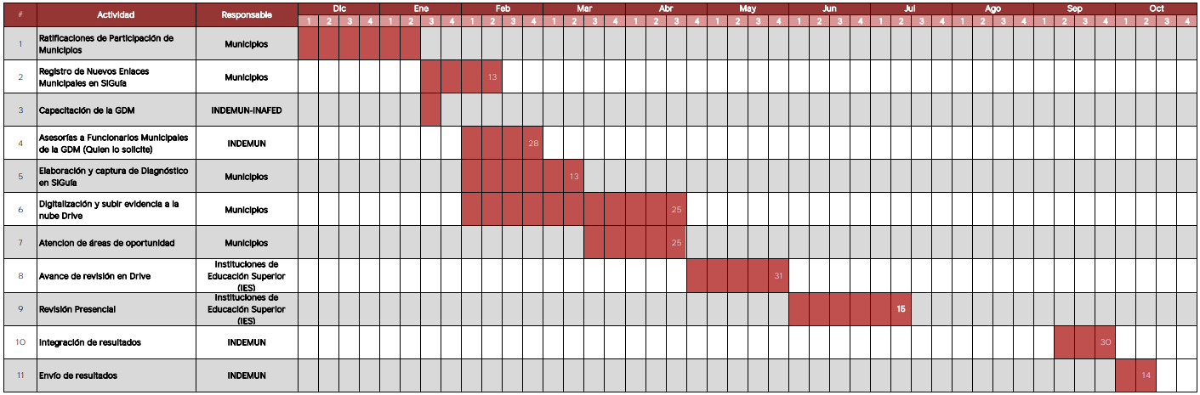

AUTORIZACION

AUTORIZÓ

__________________________________________
PRESIDENTE MUNICIPAL CONSTITUCIONAL
C. LUIS FRANCISCO GONZALEZ GARAY

ELABORÓ

_________________________________________
DIRECCION DE PLANEACIÓN
ING. HUGO VACA MÁRQUEZ

